Дилерский Центр «Кригер» выражает Вам свое почтение, и благодарит Вас за проявленный интерес.
Наш дилерский центр является одним из лидеров автомобильного рынка России. С момента основания наша компания предоставляет своим клиентам самый высокий уровень сервиса при продаже и послепродажному обслуживанию коммерческих автомобилей и спецтехники.

Предлагаем вашему вниманию новый грузовой автомобиль
Автовышка
Daewoo Novus CC6CT
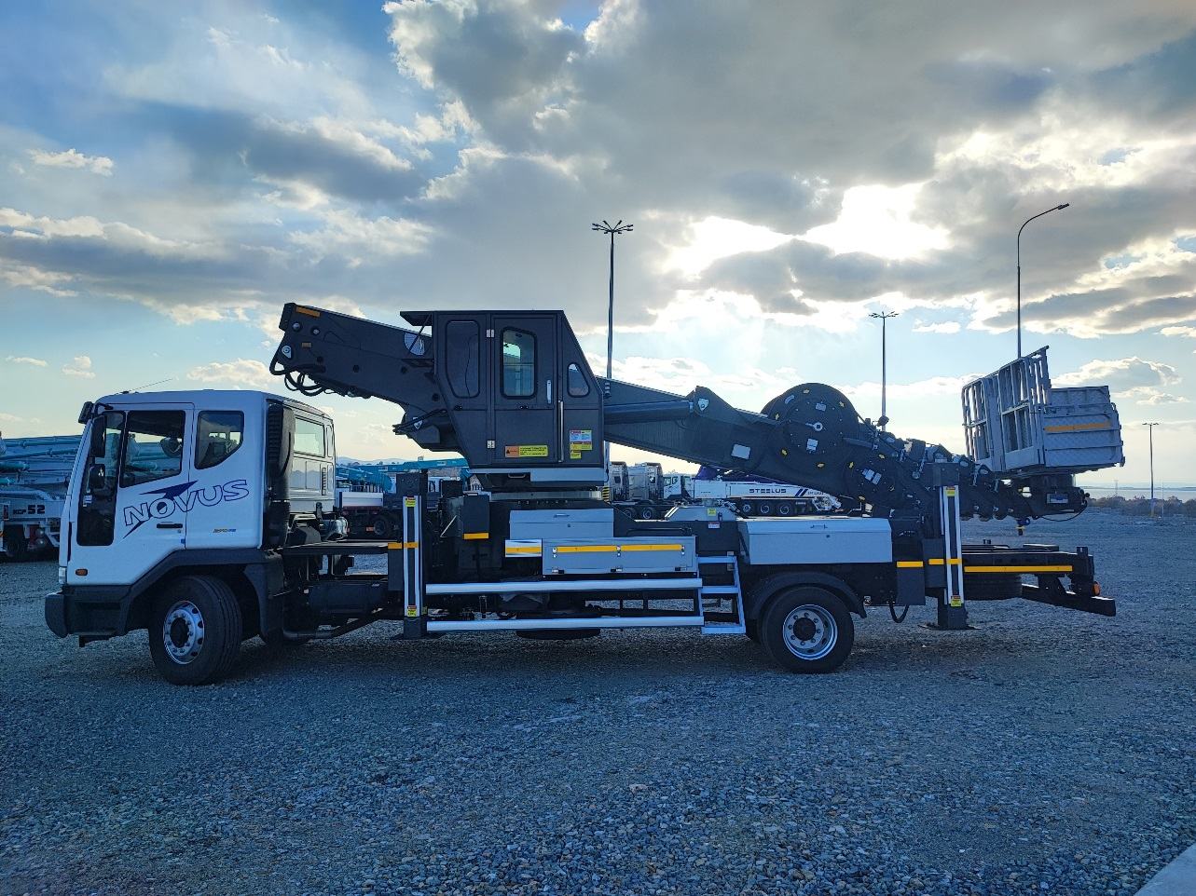
Техническое описание АГП SKY 450 на 576 шасси СС6СТ
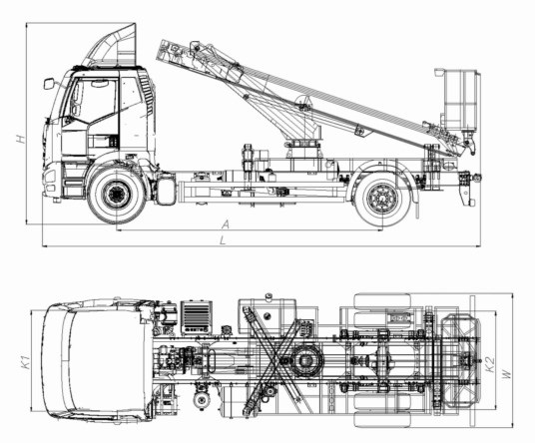

Габаритные параметры
Длина, мм | L | 10 750
Ширина, мм | W | 2 500
Высота, мм | H | 3 990
Колесная база, мм | A | 5800
Колея передних колес, мм | K1 | 2090
Колея задних колес, мм | K2 | 1 760

Технические характеристики гидроподъемника

Производитель | Марка/модель | – | SKY4504N
Стрела | Телескопическая | – | 7-ми секционная
Стрела | форма | – | Октагональная
Аутригеры | Тип | – | Передние и задние Х-образные, гидравлические,
Рабочие характеристики | Рабочая высота | м | 45
Рабочие характеристики | Высота подъема площадки | м | 43,5
Рабочие характеристики | Грузоподъемность | кг | 400
Рабочие характеристики | Максимальный рабочий радиус | м | 28
Поворотный механизм | Тип | – | Гидромотор (механическая коробка передач – двойной редуктор)
Поворотный механизм | Угол поворота | – | Направо и налево на 350°
Рабочая площадка | Размер | мм | 1 670 x 550 x 1 100 (Д х Ш х В)  3 150 x 1 070 x 1 100 (Д х Ш х В)
Рабочая площадка | Тип поворота | – | Гидромотор (механический редуктор)
Рабочая площадка | Угол поворота | – | Вращение вправо и влево 360^{о}
Тип управления | Аутригеры | – | Нижнее рычажное управление на платформе слева и справа
Тип управления | Стрела | – | Дистанционное управление, нижнее рычажное управление на платформе слева и справа и из кабины оператора

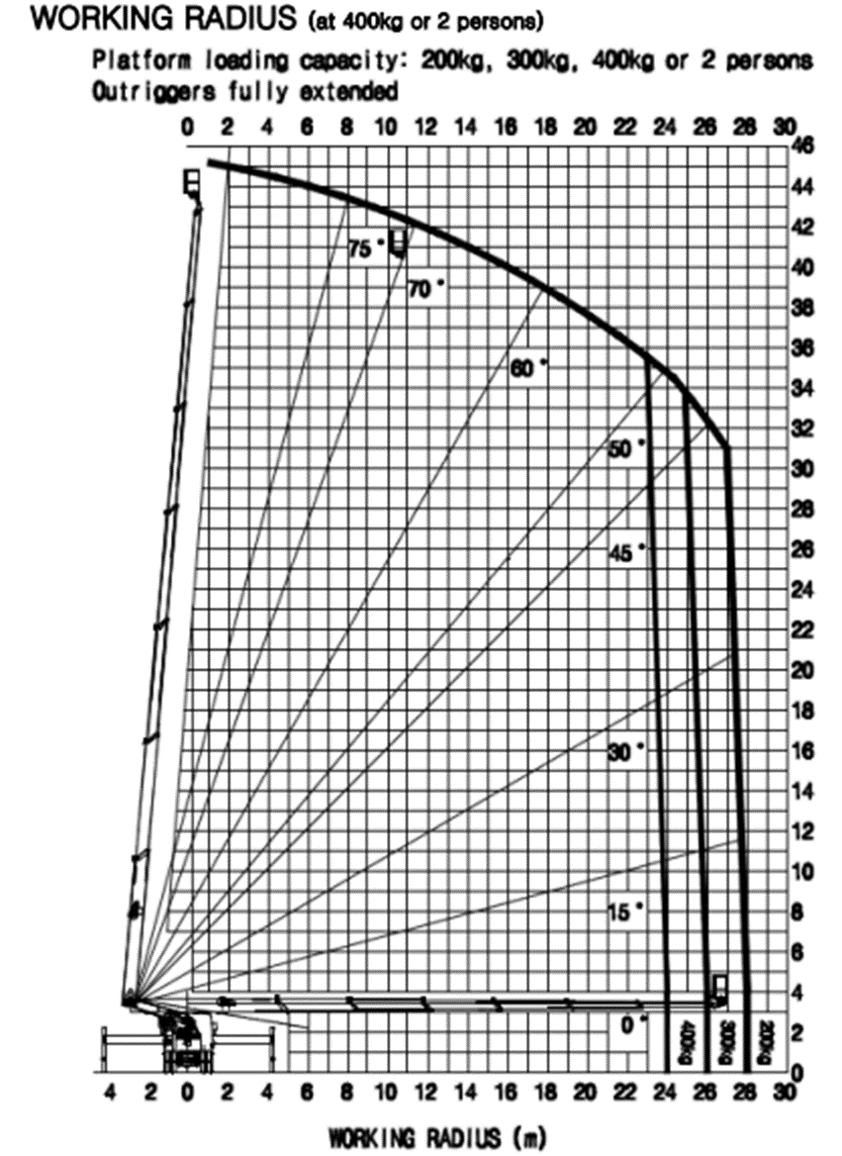 Основные характеристики
Готовый автомобиль
Тип | Автовышка
Шасси | CC6CT
Надстройка | Horyong SKY4504N
Шасси
Двигатель
Модель | Doosan DL06K
Тип | Дизельный, Евро-5
Мощность макс. | 205 кВт (270 л. с.) при 2500 об/мин
Крутящий момент макс. | 863 Н∙м при 1400 об/мин
Количество цилиндров | 6
Объем двигателя | 5890 см3
Топливная система | Common rail
Трансмиссия
Модель | Tongil T8S6
Тип | ручная, 6-ступенчатая
Оси
Нагрузка на переднюю ось | 7100 кг
Нагрузка на заднюю ось | 9500 кг
Колесная формула | 4x2
Нагрузка на 1-ю ось | 7100 кг
Нагрузка на 2-ю ось | 9500 кг
Колеса и шины
Передние | 10R22.5
Задние | 245/70R19.5
Подвеска
Передняя | Рессорная
Задняя | Рессорная
Тормоза
Тип | Барабанные
Вспомогательный | Моторный тормоз
Сцепление
Тип | Сухое однодисковое
Топливный бак
Объем | 200 л
Объем бака Ad-blue | 38 л
Электрика
Аккумуляторы | 12 V / 150 А·ч, 2 шт.
Генератор | 24 V / 80 A
Стартер | 24 V / 6 кВт
Масса и габариты
Снаряженная масса шасси | 5290 кг
Полная масса шасси | 16600 кг
Габариты шасси, ДхШхВ | 9940x2495x2835 мм

Надстройка
Общее
Тип надстройки | автовышка
Модель | Horyong SKY4504N
Рабочая высота макс. | 45 м
Рабочий радиус макс. | 28 м
Аутригеры | X-образные
Платформа
Размеры, ДхШхВ | 3150x1070x1100 мм
Грузоподъемность | 400 кг
Радиус поворота | 360
Стрела
Количество секций | 7
Структура | 8-гранная, высокопрочная сталь

Комплектация шасси
104 | Цвет кабины: белый
32I | Цвет салона: бежевый
AC3 | Опрокидыватель кабины: ручной
AD5 | Замок кабины: механический
AG1 | Пневмопистолет
AK8 | Водительское сиденье с пневмоподвеской
AM5 | Ремень безопасности трехточечный
AP1 | Спальное место без подогрева
AR1 | Подлокотник водительского сиденья
AU2 | Ключ с дистанционным управлением
AU3 | Центральный замок
B34 | Коврики напольные: резиновые
BS1 | Подвеска кабины: пружинная
DB7 | Внешний солнцезащитный козырек
DB9 | Знак аварийной остановки
DC1 | Бордюрное зеркало
JC1 | Механизм автоматической регулировки зазора
JE5 | Стояночный тормоз
JF1 | ABS & ASR
JG2 | Моторный тормоз: выпускной коллектор
JH4 | Четырехконтурный предохранительный клапан
K73 | Генератор переменного тока 80A
LA7 | Двигатель Doosan DL06K, E5 (270/88)
MU4 | Коробка передач Tongil T8S6
NP1 | Шумоизоляция, специальный пакет
NS1 | Топливный бак: 200 л, сталь
T60 | Противотуманная фара
UL1 | Преобразователь 12 В, 10 А
UM7 | Автомагнитола без CD привода 1DIN, USB, E-CALL
UX6 | Динамик передний
V67 | Коробка отбора мощности: от КПП
VT9 | Передний бампер с противотуманными фарами
W5F | Ресиверы для сжатого воздуха: сталь

Стоимость автомобиля, руб. с НДС: | 22 850 000
Условия гарантии: | Гарантия 36 месяцев либо  200 000 км. по пробегу
Межсервисный интервал, км.: | 40 000
Условия поставки | 3-7 рабочих дней/  100% предоплата

С уважением
Куляшова Ксения Сергеевна
Менеджер отдела продаж
kulyshovaks@a-trast.ru
раб. т: +7(343) 214-84-84 (доб.844)
моб. т: +7 (963) 853 80 00
kriger-avto.ru

